МІНІСТЕРСТВО ОСВІТИ І НАУКИ УКРАЇНИ
ДЕРЖАВНИЙ ВИЩИЙ НАВЧАЛЬНИЙ ЗАКЛАД
«СЛОВ’ЯНСЬКИЙ КОЛЕДЖ ТРАНСПОРТНОЇ ІНФРАСТРУКТУРИ»

МЕТОДИЧНА РОЗРОБКА
відкритого заняття
РОЗВ’ЯЗАННЯ ТИПОВИХ ЗАДАЧ З ГЕНЕТИКИ.
МОНОГІБРИДНЕ СХРЕЩУВАННЯ. ДИГІБРИДНЕ СХРЕЩУВАННЯ
з дисципліни: Біологія

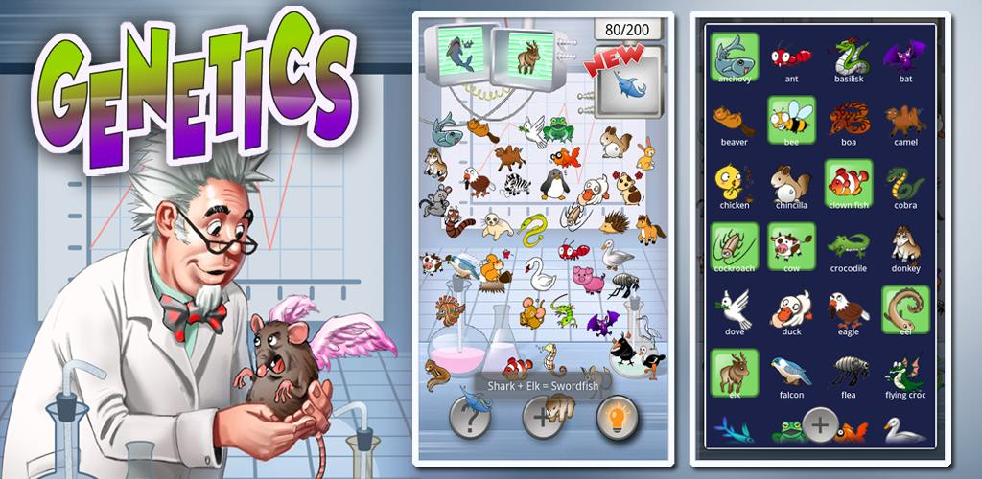

2016
Методична розробка з дисципліни «Біологія». Розробила Гойдош О.Л. – викладач кваліфікаційної категорії «спеціаліст першої категорії» Державного вищого навчального закладу «Слов’янський коледж транспортної інфраструктури» – 2016.

У методичній розробці викладено методику організації навчальної діяльності студентів на практичних заняттях з розділу «Генетика».

Для викладачів дисципліни «Біологія» вищих навчальних закладів І-ІІ рівнів акредитації.

Передмова

Основна мета даної практичної роботи - придбання практичних умінь і навичок рішення генетичних задач. Ця практична робота дає можливість теоретичні знання з теми: «Генетика» застосувати на практиці.
На занятті використовується груповий метод, як один із продуктивних методів навчання біології. Технологія цього методу має свої переваги:
- у результаті регулярно повторюваних вправ удосконалюються навички логічного мислення та розуміння;
- в процесі роботи у студентів розвиваються навички мислення, включається роба та пам’яті, йде мобілізація і актуалізація попереднього досвіду та знань;
- кожен студент почуває себе вільно, працює в індивідуальному темпі;
- підвищується індивідуальність не тільки за свої успіхи, але і за результати колективної праці;
- обговорення однієї інформації з декількома партнерами збільшує число асоціативних зв’язків, таким чином, забезпечує більш міцне засвоєння матеріалу;
- організація навчального процесу за допомогою цього методу навчання дозволяє застосовувати весь спектр розроблених інноваційних технологій навчання;

План заняття № 3

Тема заняття: Розв’язання типових задачт з генетики. Моногібридне схрещування. Дигібридне схрещування
Мета заняття:
методична: удосконалити методику організації діяльності студентів назанятті;
дидактична:узагальнити, поглибити, перевірити знання студентів з теми: «Генетика»; розглянути різні типи генетичних задач і приклади їх рішення; ознайомити студентів з загальними вимогами до оформлення умов задач на моно-, дигібридне схрещування;
розвивати у студентів навички розв’язання типових задач з генетики на моно-, дигібриднесхрещування; вміння працювати групами.
виховна:виховувати розуміння важливості генетичних досліджень для практичної діяльності людства.
Вид заняття: практичне
Тип заняття: тематичне
Методи та форми проведення заняття: практична робота студентів, бесіда,самостійна робота.
Міждистциплінарні зв’язки:
забезпечуючі: хімія, математика.
забезпечувані: біологія.
Технічні засоби навчання:комп’ютер, мультимедійний проектор.
Методичне забезпечення:електронна презентація, робочі зошити студентів.

Література:
основна: 1 Межжерін С.В., Межжеріна Я.О. Біологія: підруч.для11кл
загальноосвіт. навч. закл.: рівень стандарту, академ.
рівень. – К.: Освіта, 2011. – 336с.
2 Гуляев Г.В., Задачник по генетике.- М.: «Колос», 2003.
3 Фридман М.В., Задачи по генетике на школьной олимпиаде МГУ: журнал «Биология для школьников» №2-2003 г.
додаткова:1 Заведея Т.Л., Біологія: довідник школяра і студента. –
Донецьк: ТОВ ВКФ «БАО», 2007. – 688с.

Хід заняття
1 Організаційна частина.
1.1 Привітання. Перевірка присутніх.
1.2 Перевірка підготовленості студентів, аудиторії до заняття.
2 Ознайомлення студентів з темою та метою заняття.
Слово викладача
Генетичні дослідження мають велике значення в практичній діяльності людей: в селекції, медицині.
Важливими практичними задачами генетики є:
- вибір оптимальної системи схрещування в селекційній роботі та найбільш ефективних методів добору;
- керування розвитком спадкових ознак (корекція генетичних вад);
- використовування мутагенеза в селекції.
У медицині використання генетичних знань сприяє розробленню заходів захисту спадковості людини від мутагенної дії факторів навколишнього середовища.
Сьогодні ми навчимося розв’язувати типовы задачі на моно-; дигібридне схрещування та перевіримо ваші знання з основних генетичних понять; закономірностей спадковості.

3 Актуалізація опорних знань.
Письмове опитування студентів :
Дати визначення генетичним поняттям:
-Сукупність зовнішніх і внутрішніх ознак організму………
-Місце розміщення гену в хромосомі……….
-Загальна властивість всіх організмів набувати нові ознаки в межах виду…….
-Особина, в генотипі якої знаходяться однакові алелі одного гену………
-Наука про спадковість і мінливість………..
-Сукупність всіх ознак і властивостей організму, які є результатом взаємодії генотипу з навколишнім середовищем………
-Особина, в генотипі якої знаходяться різні алелі одного гену………..
-Гени, які забезпечують розвиток альтернативних ознак………..
-Сукупність генів, отриманих організмів від батьків………..
-Ознака, яка подавляє інші………..
-Хромосоми, за якими у самців та самок немає різниці………..
-Ознака, яка пригнічується домінантною ознакою (виявляється тільки в гомозиготному стані)…………

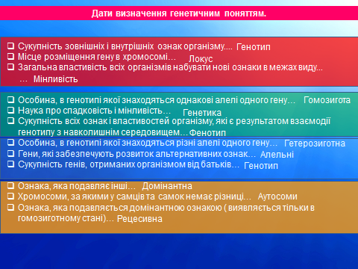

4 Мотивація навчальної діяльності.
Слово викладача
Рішення задач з генетики сприяє кращому засвоєнню теорії з генетики та селекції. Допомагає зрозуміти механізми передачі спадкових ознак.
Дане заняття допомагає в рішенні генетичних задач і складанні різних типів задач з використанням законів Менделя.

5 Формування професійних вмінь і навичок.
5.1 Ознайомлення студентів з інструкцією і методикою виконання практичної роботи.
Заздалегідь група була поділена на мікрогрупи. В кожній мікрогрупі був обраний командир (задача якого визначати ступінь активності кожного студента своєї мікрогрупи під час обговорення питань та рішення задач). Перевіряти виконання індивідуальних завдань ви будете самостійно, обмінявшись робочими зошитами.Контролювати цей процес та виставляти бали будуть командири мікрогруп.
Практичне заняття включає проведення контролю знань, умінь та навичок.

5.2 Поетапне самостійне виконання студентами практичної роботи:
Хід роботи
1. Повторення закономірностей спадковості.
Таблиця 1 – Закони Г.Менделя
Назва | Визначення
Закон однотипності гібридів першого покоління (перший закон Менделя). | При схрещуванні організмів, які відрізняються за однією парою ознак, спостерігається однотипність гібридів першого покоління (як за генотипом, так і за фенотипом).
Закон розщеплення (другий закон Менделя). | При схрещуванні гібридів першого покоління спостерігається розщеплення за фенотипом–3:1; а за генотипом у співвідношенні у – 1:2:1
Закон незалежного успадкування (третій закон Менделя). | При схрещуванні організмів, які відрізняються за декількома парами ознак, спостерігається незалежне успадкування цих ознак , так як гени, які відповідають за розвиток цих ознак, лежать в різних парах гомологічних хромосом. Співвідношення фенотипічних груп – 9:3:3:1
Гіпотеза «чистоти» гамет. | Гамети формуються «чистими», тобто із кожної пари гомологічних хромосом в гамету попадає тільки одна хромосома.

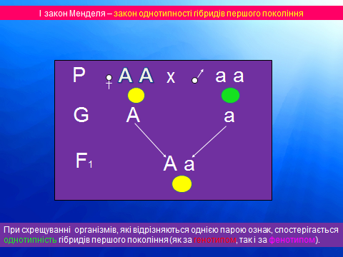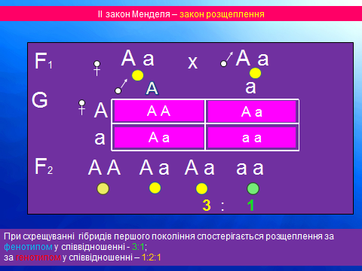

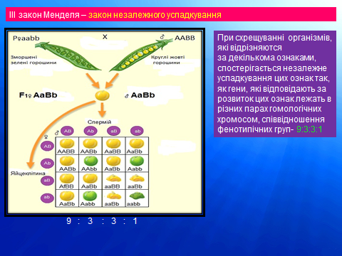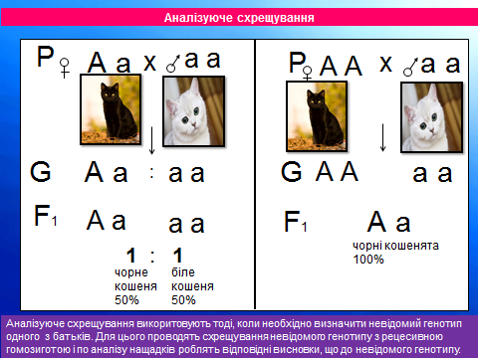Вправа1. Перевірка правил які допомагають в рішенні генетичних задач.

- Продовжити правила які допомагають в рішенні генетичних задач.

Правило 1- якщо при схрещуванні двох організмів з однаковими фенотипами, у їх
нащадків спостерігається розщеплення ознак у співвідношенні 3 : 1, то…..
Правило 2 - якщо при схрещуванні двох організмів з однаковим фенотипом
спостерігається розщеплення у співвідношенні 1 : 2 : 1, то……
Правило 3 - якщо при схрещуванні двох організмів, які відрізняються один від
одного за однією парою ознак, спостерігається розщеплення за тією
ж парою ознак у співвідношенні 1 : 1, то…..
Правило 4 - якщо при схрещуванні двох фенотипічно однакових організмів у нащадків відбувається розщеплювання ознак у співвідношенні 9 : 3 : 3 : 1, то……
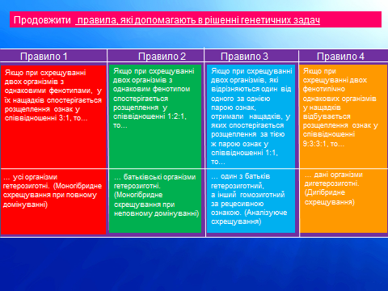

2.Оволодіння навичками використовування літерної символіки для визначення домінантних і рецесивних генів, гомо- і гетерозиготних станів алелів, генотипів батьків та нащадків.

Вправа 2.Визначення генотипу за фенотипом (за таблицею 2).
- Визначити генотипи у томатів.
а) червоних низькорослих;
б) грушоподібних високорослих.
Рішення:
Враховуючи альтернативні ознаки в таблиці 2, а також те що домінантна ознака завжди подавлює розвиток рецесивної ознаки (яка може виявити себе тільки вгомозиготному стані); те що домінантні ознаки слід позначати великими літерами латинського алфавіту, а рецесивні маленькими – визначимо генотипи даних організмів за відомими фенотипами
- Які генотипи у людей?(самостійне виконання завдання)
Дано:
а) з темним,прямим волоссям;
б) з блакитними очами та світлим волоссям;
в) з хвилястим, темним волоссям;
г) у правші з нормальним зростом.

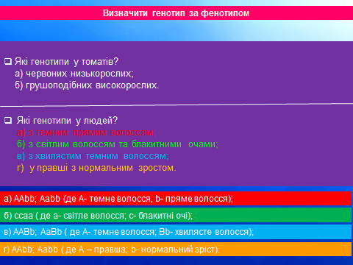
Вправа 3.Визначення фенотипу за генотипом.
- Яке забарвлення гороху при наступних генотипах?
а) АА
б) аа
в) Аа
Рішення:
-Використовуючи данні таблиці 1 визначаємо фенотипи за відомим генотипом.
-Яка форма насіння у гороху?
а а) Вв; б) вв; в) ВВ.
- Я -Який резус –фактор крові, та колір волосся при наступнихгенотипах?(самостійневиконання завдання).
а) ААВв; б)Аавв; в)ааВв; г)АаВВ.
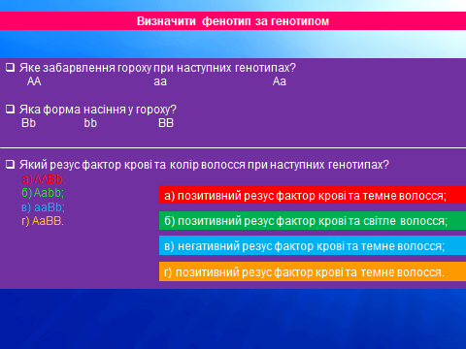Вправа 4.Визначення кількості типів гамет.

Для визначення кількості різних сортів гамет використовують правило «чистоти гамет» та формулу – 2^{n}, де n–число пар гетерозиготних станів алелів.
Наприклад:
ААВВССДД,деn=0; 2^{n} =2⁰ =1 (1 сорт гамет) АВСД;
АаВВССДД, де n=1; 2^{n} =2¹ =2 (2 сорта гамет)АВСД; аВСД.
- -Визначити гамети наступних генотипів (самостійне виконання завдання).
а)АаВВСС; б)АаВбсс; в)ААВВсс.
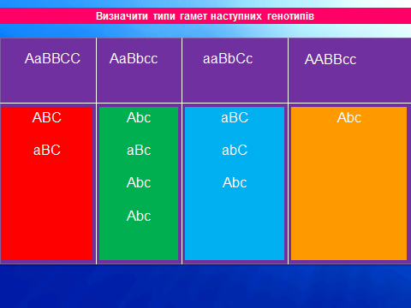
3.Оволодіння методикою рішення задач на моногібридне схрещування.
Розв’язати задачі:
Задача 1.У людини ген полідактилії (багатопалість) домінує над нормальною будовою руки. У жінки рука нормальна, а чоловік гетерозиготний за геном полідактилії. Визначити ймовірність народження в цій сім’ї дитини з полідактилією.
Рішення цієї задачі починається з запису її умови і позначення генів. Потім визначаються (попередньо) генотипи батьків. Генотип батька відомий, генотип жінки легко встановити з фенотипом – вона носій рецесивної ознаки, значить гомозиготна за відповідним геном. Наступний етап – визначення гамет. Слід звернути увагу на те, що гомозиготний організм утворює один тип гамет, тому записування у цьому випадку двох однакових гамет немає суті. Гетерозиготний організм формує два типи гамет. Сполучення гамет випадкове, тому утворення двох типів зигот ймовірно у співвідношенні: 1 : 1.

Дано: Рішення:
А- полідактилія; Р аа х Аа
а – норма. Gа а ↓ А, а
Рішення: F₁Аа : аа
Полідактилія : норма
50% : 50%
Відповідь: ймовірність народження багатопалої дитини становить 50%.
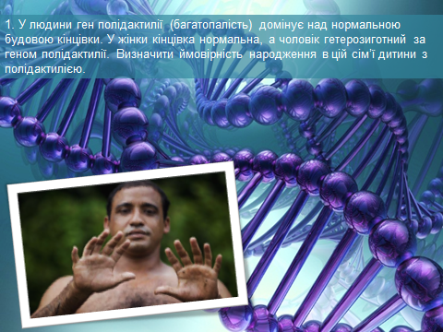
Задача 2.Юнак з блакитними очами одружуються на кароокій дівчині, у батька якої очі були блакитні. Від шлюбу народилась кароока дитина. Який генотип дитини?
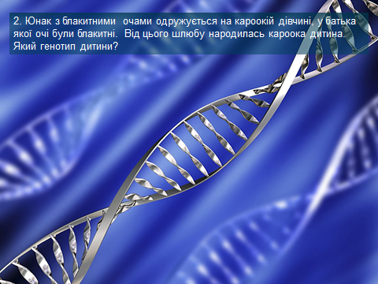
Задача 3.В медицині має велике значення різниця між чотирмагрупамикрові.Група крові є спадковою ознакою, яка залежить від одного гену. Цей ген має три алелі, які позначаються символами А,В,О, де 1 – група крові має генотип ОО; 2 – група крові – АА, або АО; 3 – група крові – ВВ, або ВО; 4 – група крові – АВ. При цьому алелі А і В домінують над О, але не подавлюють один одного.
Які групи крові можливі у дітей, якщо у їх матері – друга група крові, а у батька – перша ?
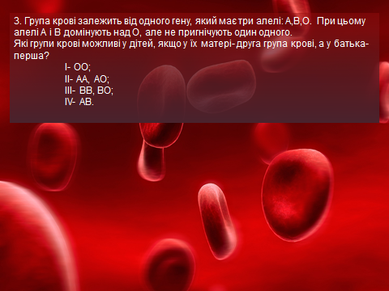
Задача 4.У пологовому будинку переплутали двох хлопчиків ( Х і У ). У Х – перша
група крові, у У – друга. Батьки одного з них з 1 і 4 групами крові, а другого – з 1 і 3 групами крові. Хто чий син?
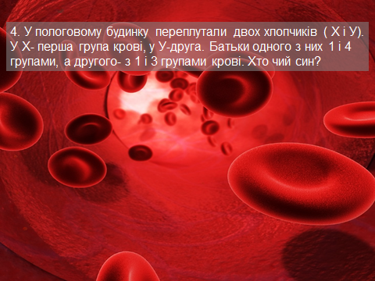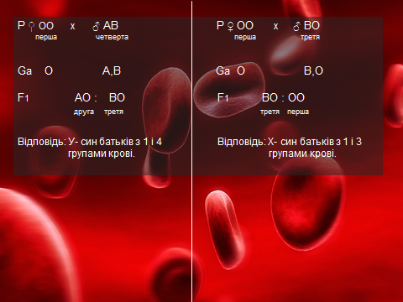

Задача 5. В маленькій державі «Лісляндія» декілька століть розводять лисиць. Хутро йде на експорт. Особливо в ціні сріблясті лисиці. Їх перевозити через кордон заборонено. Хитрий контрабандист, який добре навчався у школі, хоче обдурити таможню. Він знає основи генетики і гадає, що сріблясте забарвлення визначається рецесивними алелями гену забарвлення хутра. Лисиці хоча б з одним домінантним алелем – руді. Що потрібно зробити, щоб отримати сріблястих лисиць на батьківщині контрабандиста, не порушивши законів країни?
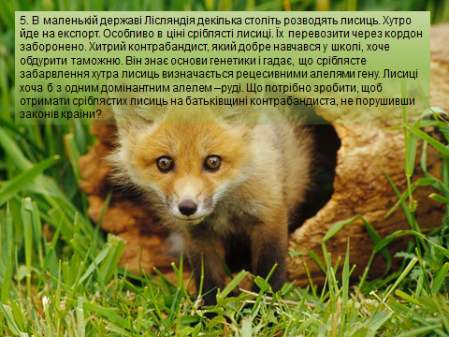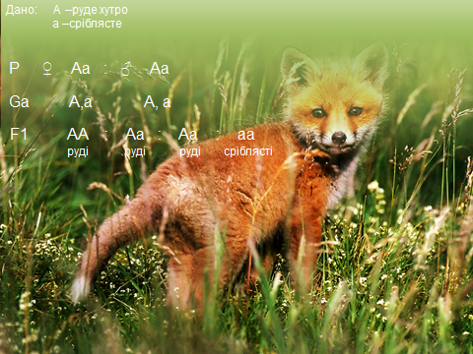

Задача 6.Які пари найбільш вигідніше схрещувати для отримання платинових лисиць, якщо платиновість домінує над сріблястістю, але в гомозиготному стані ген платино вісті приводить до загибелі зародку?
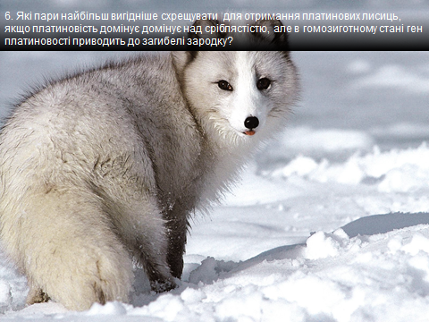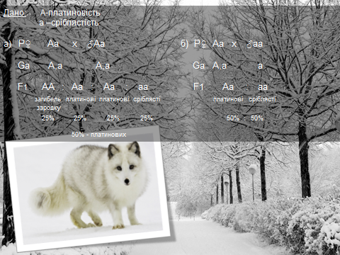

4.Оволодіння методикою рішення задач на дигібридне схрещування.

Задача 1. Якщо жінка з пігментацією (домінантна ознака) і хвилястим волоссям , у батька якої було пряме волосся (рецесивна ознака) і не було пігментації, вийде заміж за чоловіка з пігментацією і прямим волоссям (обидва батьки з такими ж ознаками), то якими можуть бути у них діти?
Дано: Рішення:
А – пігментація; Р АаВв х ААвв
а – норма; Gа АВ, Ав, Ав
В – курчаве; аВ, ав
в – пряме. F₁ААВв :ААвв : АаВв : Аавв
піг.хв. піг.пр. піг.хв. піг.пр.
Відповідь: 50% з пігментацією та прямим волоссям;
50% з пігментацією та прямим волоссям.
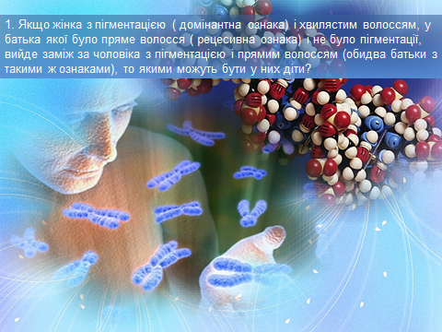
Задача 2.У спанієлів чорний колір хутра домінує над кавовим, а коротке хутро - над довгим. Мисливець купив собаку чорного кольору з коротким хутром, і щоб бути впевненим, що вона чистопорідна, провів аналізуючесхрещування. Народилося 4 цуценяти: 2 з коротким чорним хутром; 2 з коротким кавовим хутром. Чи чистопорідна була самка?
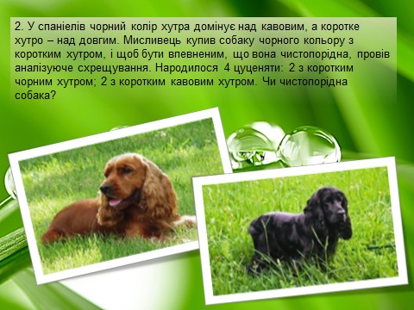

Задача 3.Чоловік з нормальним зором та без захворювання фенілкетонурією одружуються на жінці з короткозоркістю та з захворюванням фенілкетонурією. Яка ймовірність у них народження дитини з нормальним зором і без захворювання фенілкетонурією?
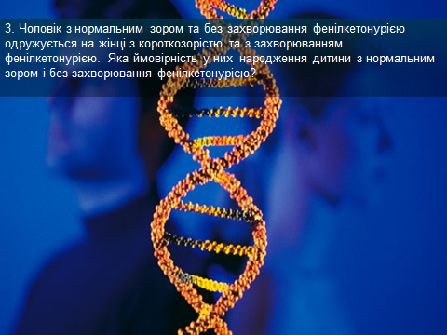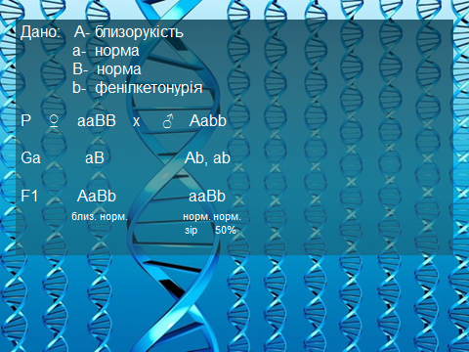

Задача4.У людини ген кароокості є домінантним, а ген блакитних очей – рецесивним. Темноволоса кароока жінка вийшла заміж за світловолосого кароокого чоловіка. Жінка гетерозиготна за геном забарвлення волосся, а чоловік – за геном забарвлення очей. Яке за фенотипом потомство можна чекати у цьому шлюбі?

Задача 5.Які генотипи батьківських рослин, якщо при схрещуванні червоних томатів (домінантна ознака) грушоподібної форми (рецесивна ознака) з жовтими плодами округлої форми одержали: 25% червоних з округлою формою, 25% червоних грушоподібних, 25% жовтих округлої форми, 25% жовтих грушоподібних?

6Звіти студентів про виконану роботу.
1.1 Оформлення звіту.
1.2 Захист звітів з ПР.
7 Коментар виконання практичної робти.
8 Підсумок заняття. Оцінювання робіт.
Слово викладача
- Сьогодні ми навчилися розв’язувати типові генетичні задачі які пояснюють яким чином ознаки передаються із покоління в покоління; формують у студентів уявлення про практичне значення біологічних знань як наукової основи багатьох сучасних отраслей виробництва, охорони здоров’я, медицини.

9 Домашнє завдання.
[1] с.60-71, задача №1,2.

МІНІСТЕРСТВО ОСВІТИ І НАУКИ УКРАЇНИ
ДЕРЖАВНИЙ ВИЩИЙ НАВЧАЛЬНИЙ ЗАКЛАД
«СЛОВ’ЯНСЬКИЙ КОЛЕДЖ ТРАНСПОРТНОЇ ІНФРАСТРУКТУРИ»

РОБОЧИЙ ЗОШИТ
з біології
ДЛЯ РІШЕННЯ ЗАДАЧ З ГЕНЕТИКИ
З ВИКОРИСТАННЯМ ЗАКОНІВ Г. МЕНДЕЛЯ
для студентів 1 курсу
спеціальності:
5.07010501 Технічне обслуговування, ремонт та експлуатація
тягового рухомого складу
5.07010502 Технічне обслуговування і ремонт вагонів
5.07010504 Технічне обслуговування і ремонт пристроїв
електропостачання залізниць
5.05020204 Обслуговування та ремонт пристроїв електрозв’язку
на транспорті

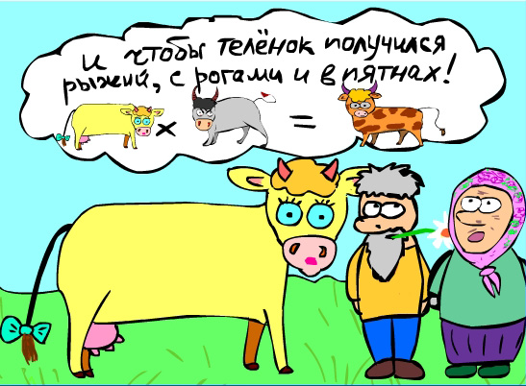

група____________________
студента_________________
викладач_________________

2016
ЗМІСТ
Вступ.
Основні генетичні поняття та терміни.
Закони Г. Менделя.
Альтернативні ознаки.
Оволодіння навичками використовування літерної символіки для визначення домінантних і рецесивних генів, гомо- і гетерозиготних станів алелів, генотипів батьків та нащадків.
Загальні вимоги до оформлення та запису умов задач та їх рішень.
Рішення типових задач з використовуванням законів Г. Менделя.
Список використаних джерел.

Вступ
Однією із задач навчання біології є формування у студентів уявлень про практичне значення біологічних знань як наукової основи медицини, охорони здоров’я. Широкі можливості в реалізації цієї задачі у генетики.
Розв’язання задач з генетики сприятимуть кращому засвоєнню теорії; узагальненню знань студентів з теми «Генетика», обгрунтуванню місця та ролі біологічних знань в практичній діяльності людей.
Розвивають пізнавальний інтерес, інтелектуальні та творчі здібності в процесі вивчення біології, шляхом використовування метода рішення генетичних задач.
Виховують впевненість в можливостях пізнання живої природи, необхідності поваги думки опонента підчас обговорення біологічних проблем.
Основна задача цього зошита – надати допомогу студентам в рішенні і складанні різних типів задач з використовуванням законів Г. Менделя.

Основні генетичні поняття та терміни
Альтернативні ознаки – контрастні ознаки.
Гамети-статеві клітини, які несуть один ген із алельної пари. Гамети завжди несуть гени в «чистому» вигляді, так як утворюються шляхом мейотичного поділу клітин і містять одну із пари гомологічних хромосом.
Ген – триплет молекули ДНК,який відповідає за одну ознаку, т.б. за структуру певної молекули білка.
Генотип –сукупність одержаних від батьків спадкових ознак організму – спадкова програма розвитку.
Фенотип –сукупність ознак і властивостей організму, які є результатом взаємодії генотипу з навколишнім середовищем.
Гомологічні хромосоми – парні хромосоми однакові за формою, розміром, набором генів. В диплоїдній клітині набір хромосом завжди парний: одна хромосома від матері, друга – від батька.
Алельні гени – парні гени, які розміщені в одних і тих же ділянках гомологічних хромосом.
Гомозигота – зигота, яка має однакові алелі даного гену (або домінантні, або рецесивні). Гомозигота не дає розщеплення.
Гетерозигота – зигота, яка має два різних алеля за даним геном (Аа, Вв). Гетерозиготадає розщеплення.
Домінантна ознака – ознака яка переважає, проявляється у гетерозиготних особин.
Рецесивна ознака – ознака яка подавлюється домінантною ознакою (проявляється тільки в гомозиготному стані).
Моногібридне схрещування – схрещування організмів які відрізняються за однією парою альтернативних ознак.
Дигібридне схрещування – схрещування організмів які відрізняються за двома парами альтернативних ознак.
Аналізуюче схрещування –використовують тоді, коли необхідно визначити невідомий генотип одного з батьків. Для цього проводять схрещування невідомого генотипу з рецесивною гомозиготою і по аналізу нащадків роблять відповідні висновки, що до невідомого генотипу.
Вправа 1Повторення основних генетичних понять.

- Дати визначення генетичним поняттям (самостійне виконання завдання).

Сукупність зовнішніх і внутрішніх ознак організму__________________________
Місце розміщення гену в хромосомі_______________________________________
Загальна властивість всіх організмів набувати нові ознаки в межах виду__________
_____________________________________________________________________

Особина, в генотипі якої знаходяться однакові алелі одного гену________________
Наука про спадковість і мінливість________________________________________
Сукупність всіх ознак і властивостей організму, які є результатом взаємодії генотипу з навколишнім середовищем_____________________________________________

Особина, в генотипі якої знаходяться різні алелі одного гену___________________
Гени, які забезпечують розвиток альтернативних ознак________________________
Сукупність генів, отриманих організмів від батьків____________________________

Ознака, яка подавляє інші________________________________________________
Хромосоми, за якими у самців та самок немає різниці_________________________
Ознака, яка подавляється домінантною ознакою (виявляється тільки в гомозиготному стані)_________________________________________________________________

Таблиця1 - Закони Г. Менделя

Назва | Визначення
Закон однотипності гібридів першого покоління (перший закон Менделя). | При схрещуванні організмів, які відрізняються за однією парою ознак, спостерігається однотипність гібридів першого покоління (як за генотипом, так і за фенотипом).
Закон розщеплення (другий закон Менделя). | При схрещуванні гібридів першого покоління спостерігається розщеплення за фенотипом–3:1; а за генотипом у співвідношенні у – 1:2:1
Закон незалежного успадкування (третій закон Менделя). | При схрещуванні організмів, які відрізняються за декількома парами ознак, спостерігається незалежне успадкування цих ознак , так як гени, які відповідають за розвиток цих ознак, лежать в різних парах гомологічних хромосом. Співвідношення фенотипічних груп – 9:3:3:1
Гіпотеза «чистоти» гамет. | Гамети формуються «чистими», тобто із кожної пари гомологічних хромосом в гамету попадає тільки одна хромосома.
Таблиця 2 - Альтернативні ознаки
№ | Домінантна ознака |  |  | Рецесивна ознака
 | Людина
1 | Курчаве волосся(у гетерозигот хвилясте) |  |  | Пряме волосся
2 |  | Темне волосся |  | Світле волосся
3 |  | Резус-позитивний фактор крові |  | Резус-негативний фактор крові
4 |  | Праворукість |  | Ліворукість
5 |  | Карликовість |  | Нормальний зріст
6 |  | Полідактилія |  | Нормальна кількість пальців
7 |  |  | Раннє облисіння | Норма
8 |  |  | Не руде волосся | Руде волосся
8 |  |  | Карий колір очей | Блакитний, або сірий колір очей
10 |  |  | Наявність пігментації | Відсутність пігментації
 |  |  | Горох
1 |  |  | Жовте забарвлення насіння | Зелене забарвлення насіння
2 |  |  | Гладенька поверхня насіння | Зморшкувата поверхня насіння
3 |  |  | Червоне забарвлення пелюсток | Біле забарвлення пелюсток
4 |  |  | Пазушне положення квіток | Верхівкове положення квіток
5 |  |  | Зелене забарвлення бобів | Жовте забарвлення бобів
 |  |  | Томати
1 |  |  | Округлі плоди | Грушоподібні плоди
2 |  |  | Червоне забарвлення плодів | Жовте забарвлення плодів
3 |  |  | Високорослість | Низькорослість

Оволодіння навичками використовування літерної символіки для визначення домінантних і рецесивних генів, гомо- і гетерозиготних станів алелів, генотипів
батьків і нащадків

Вправа 2 Повторення закономірностей спадковості (таблиця 2).
- Продовжити правила, які допомагають в рішенні генетичних задач(самостійне виконання завдань).
Правило 1- якщо при схрещуванні двох організмів з однаковими фенотипами, у їх
нащадків спостерігається розщеплення ознак у співвідношенні 3 : 1, то
_____________________________________________________________
_____________________________________________________________
_____________________________________________________________
Правило 2 - якщо при схрещуванні двох організмів з однаковим фенотипом
спостерігається розщеплення у співвідношенні 1 : 2 : 1, то
_____________________________________________________________
_____________________________________________________________
_____________________________________________________________
Правило 3 - якщо при схрещуванні двох організмів, які відрізняються один від
одного за однією парою ознак, спостерігається розщеплення за тією
ж парою ознак у співвідношенні 1 : 1, то
____________________________________________________________
____________________________________________________________
____________________________________________________________
Правило 4 - якщо при схрещуванні двох фенотипічно однакових організмів
у нащадків відбувається розщеплювання ознак у співвідношенні
9 : 3 : 3 : 1, то
_____________________________________________________________
_____________________________________________________________
_____________________________________________________________

Вправа 3 Визначення генотипу за фенотипом (за таблицею 2)
- Визначити генотипи у томатів.
Рішення:
Враховуючи альтернативні ознаки в таблиці 2, а також те що домінантна ознака завжди подавлює розвиток рецесивної ознаки (яка може виявити себе тільки в гомозиготному стані); те що домінантні ознаки слід позначати великими літерами латинського алфавіту, а рецесивні маленькими – визначимо генотипи даних організмів за відомими фенотипами.

Дано:
а) червоних низькорослих;
б) грушеподібних високорослих.
Відповідь: а) ААвв; Аавв;
б) ааВВ; ааВв.

- Які генотипи у людей?(самостійне виконання завдання)
Дано:
а) з темним,прямим волоссям;
б) з блакитними очами та світлим волоссям;
в) з хвилястим, темним волоссям;
г) у правші з нормальним зростом.
Рішення:
а)_________________
б)_________________
в)_________________
Вправа 4Визначення фенотипу за генотипом.
- Яке забарвлення гороху при наступних генотипах?
Дано:
а) АА
б) аа
в) Аа
Рішення:
Використовуючи данні табл.1 визначаємо фенотипи за відомим генотипом.
а)жовте;
б)зелене;
в)жовте.
Відповідь: а)жовте; б)зелене; в)жовте.

- Яка форма насіння у гороху?
Дано:
а) Вв;
б) вв;
в) ВВ.
Рішення:
а)гладенька;
б)зморшкувата;
в)гладенька.
Відповідь: а)гладенька; б)зморшкувата; в)гладенька.

- Який резус –фактор крові, та колір волосся при наступнихгенотипах? (самостійне виконання завдання).
Дано: Рішення:
а) ААВв; а)_____________________________________
б) ААвв; б)_____________________________________
в) АаВВ в)_____________________________________

Вправа 5Визначення кількості типів гамет.
Для визначення кількості різних сортів гамет використовують правило «чистоти гамет» та формулу – 2^{n}, де n – число пар гетерозиготних станів алелів.
Наприклад:
ААВВССДД, деn=0; 2^{n} =2⁰ =1 (1 сорт гамет) АВСД;
АаВВССДД, де n=1; 2^{n} =2¹ =2 (2 сорта гамет)АВСД;
- Визначити типи гамет наступних генотипів.(самостійне виконання завдання).
Дано:
а)АаВВСС; б)АаВбсс; в)ААВВсс.
Рішення: а)___________________________________
б)___________________________________
в)___________________________________
г)___________________________________
Загальні вимоги до оформлення та запису умов задач та їх рішень
А, В, С і т.д. - гени, які визначають проявлення домінантної ознаки;
а, в, с і т.д. - гени, які визначають проявлення рецесивної ознаки;
Наприклад: А - ген жовтого забарвлення насіння гороху;
а - ген зеленого забарвлення насіння гороху.
Символ «дзеркало Венери» - використовують під час запису генотипу матері.
Символ «щит і спис Марса» - використовують під час запису генотипу батька.
Схрещування записують знаком «x».
В схемах схрещування генотип матері необхідно записувати зліва, а генотип батька – справа.
Наприклад: АА х аа
Для позначення батьків використовують Р, нащадків першого покоління - F₁ , другого - F₂ і т.д.
Гамети необхідно записувати під позначенням генотипів, на основі яких вони утворюються.
Записувати фенотипи слід під формулами відповідних їм генотипів.
Наприклад: Р АА х аа
Gа А; а;
F₁Аа
жовте забарвлення

Рішення типових задач з використанням законів Г.Менделя
Типи задач
Всі генетичні задачі, якої б теми вони не торкалися (моногібридне, дигібрид не, або зчеплене зі статтю успадкування) зводяться до трьох типів:
- розрахункові (торкаються прогнозу генетичних та фенотипічних характеристик нащадків);
- на визначення генотипу (потребують характеристики одного або обох батьків);
- на встановлення характера успадкування (містять кількісну характеристику нащадків).

Рішення задач на моногібриднесхрещування
Задача 1.У людини ген полідактилії (багатопалість) домінує над нормальною будовою руки. У жінки рука нормальна, а чоловік гетерозиготний за геном полідактилії. Визначити ймовірність народження в цій сім’ї дитини з полідактилією.
Рішення цієї задачі починається з запису її умови і позначення генів. Потім визначаються (попередньо) генотипи батьків. Генотип батька відомий, генотип
жінки легко встановити з фенотипом – вона носій рецесивної ознаки, значить гомозиготна за відповідним геном. Наступний етап – визначення гамет. Слід звернути увагу на те, що гомозиготний організм утворює один тип гамет, тому записування у цьому випадку двох однакових гамет не має суті. Гетерозиготний організм формує два типа гамет. Сполучення гамет випадкове, тому утворення двох типів зигот ймовірно у співвідношенні: 1 : 1.
Дано: Рішення:
А- полідактилія; Р аа х Аа
а – норма.Gа а ↓ А, а
Рішення:F₁Аа : аа
Полідактилія: норма
50% : 50%
Відповідь: ймовірність народження багатопалої дитини становить 50%.

Задача 2.Юнак з блакитними очами одружуються на кароокій дівчині, у батька якої очі були блакитні. Від шлюбу народилась кароока дитина. Який генотип дитини?
Дано: Рішення:
_________________________ __________________________________
_________________________ __________________________________
__________________________________
__________________________________
__________________________________
Відповідь:________________________________________________________________

Задача 3.В медицині має велике значення різниця між чотирмагрупамикрові.Група крові є спадковою ознакою, яка залежить від одного гену. Цей ген має три алелі, які позначаються символами А,В,О, де 1 – група крові має генотип ОО; 2 – група крові – АА, або АО; 3 – група крові – ВВ, або ВО; 4 – група крові – АВ. При цьому алелі А і В домінують над О, але не подавлюють один одного.
Які групи крові можливі у дітей, якщо у їх матері – друга група крові, а у батька – перша ?
Дано: Рішення:
______________________ _________________________________________
______________________ _________________________________________
______________________ _________________________________________
_________________________________________
Відповідь:_____________________________________________________________

Задачі для самостійного рішення
Задача 4.У пологовому будинку переплутали двох хлопчиків ( Х і У ). У Х – перша
група крові, у У – друга. Батьки одного з них з 1 і 4 групами крові, а другого – з 1 і 3 групами крові. Хто чий син?
Дано: Рішення:
___________________ а) ____________________в)________________________
___________________ ____________________________________________
___________________ ____________________________________________
___________________ ____________________________________________
____________________________________________
Відповідь:_____________________________________________________________
Задача 5.Які пари найбільш вигідніше схрещувати для отримання платинових лисиць, якщо платиновістьдомінуєнад сріблястістю, але в гомозиготному стані ген платино вісті приводить до загибелі зародку?
Дано: Рішення:
______________________ а)_____________________________________
_____________________ _____________________________________
_____________________ _____________________________________
_____________________________________
_____________________________________
в)____________________________________
_____________________________________
_____________________________________
_____________________________________
_____________________________________
Відповідь:_____________________________________________________________

Задача 6. В маленькій державі «Лісляндія» декілька століть розводять лисиць. Хутро йде на експорт. Особливо в ціні сріблясті лисиці. Їх перевозити через кордон заборонено. Хитрий контрабандист, який добре навчався у школі, хоче обдурити таможню. Він знає основи генетики і гадає, що сріблясте забарвлення визначається рецесивними алелями гену забарвлення хутра. Лисиці хоча б з одним домінантним алелем – руді. Що потрібно зробити, щоб отримати сріблястих лисиць на батьківщині контрабандиста, не порушивши законів країни.
Дано: Рішення:
______________ ____________________________________________
______________ ____________________________________________
______________ ____________________________________________
____________________________________________
____________________________________________
Відповідь:_____________________________________________________________

Рішення задач на дигібридне схрещування
Задача 1. Якщо жінка з пігментацією (домінантна ознака) і хвилястим волоссям , у батька якої було пряме волосся (рецесивна ознака) і не було пігментації, вийде заміж за чоловіка з пігментацією і прямим волоссям (обидва батьки з такими ж ознаками), то якими можуть бути у них діти?
Дано: Рішення:
А – пігментація; Р АаВв х ААвв
а – норма; Gа АВ, Ав, Ав
В – курчаче; аВ, ав
в – пряме. F₁ААВв :ААвв : АаВв : Аавв
піг.хв. піг.пр. піг.хв. піг.пр.
Відповідь: 50% з пігментацією та прямим волоссям;
50% з пігментацією та прямим волоссям.

Задача 2.У спанієлів чорний колір хутра домінує над кавовим, а коротке хутро - над довгим. Мисливець купив собаку чорного кольору з коротким хутром, і щоб бути впевненим, що вона чистопорідна, провів аналізуючесхрещування. Народилося 4 цуценяти: 2 з коротким чорним хутром; 2 з коротким кавовим хутром. Чи чистопорідна була самка.
Дано: Рішення:
_______________ _________________________________________
_______________ _________________________________________
_______________ _________________________________________
_______________ _________________________________________
_________________________________________
Відповідь:_____________________________________________________________

Задачі для самостійного рішення
Задача 3. Чоловік з нормальним зором та без захворювання фенілкетонурією одружуються на жінці з близорукістю та з захворюванням фенілкетонурією. Яка ймовірність у них народження дитини з нормальним зором і без захворювання фенілкетонурією?
Дано: Рішення:
___________________ _______________________________________
___________________ _______________________________________
___________________ _______________________________________
___________________ _______________________________________
_______________________________________
Відповідь:_____________________________________________________________

Задача 4.Які генотипи батьківських рослин, якщо при схрещуванні червоних томатів (домінантна ознака) грушоподібної форми (рецесивна ознака) з жовтими плодами округлої форми одержали: 25% червоних з округлою формою, 25% червоних грушоподібних, 25% жовтих округлої форми, 25% жовтих грушоподібних?
Дано: Рішення:
_________________ _________________________________________
_________________ _________________________________________
_________________ _________________________________________
__________________ ________________________________________
_________________________________________
Відповідь:_________________________________________________________
Задача 5.У людини ген кароокості є домінантним, а ген блакитних очей – рецесивним. Темноволоса кароока жінка вийшла заміж за світловолосого кароокого чоловіка. Жінка гетерозиготна за геном забарвлення волосся, а чоловік – за геном забарвлення очей. Яке за фенотипом потомство можна чекати у цьому шлюбі?
Дано: Рішення:
__________________ ________________________________________
__________________ ________________________________________
__________________ ________________________________________
__________________ ________________________________________
________________________________________
Відповідь:_____________________________________________________________

Рішення задач на успадкування, зчеплене зі статтю
Задача 1.Чоловік з блакитними очами і нормальним зором одружується на жінці з карими очами і нормальним зором ( у всіх її родичів були карі очі, а її брат був дальтоніком). Якими можуть бути у них діти?
Дано: Рішення:
_________________ ____________________________________
_________________ ____________________________________
_________________ ____________________________________
_________________ ____________________________________
____________________________________
Відповідь:_________________________________________________________

Задача 2.Кішка черепахового забарвлення принесла кошенят чорного, рудого та черепахового забарвлення. Чи можна визначити: чорний або рудий кіт був батьком цих кошенят? Відповідь пояснити.
Відповідь:_________________________________________________________
_________________________________________________________________
_________________________________________________________________
Задача 3.Єдиний спадкоємець принц Уно вступає в шлюб з прекрасною принцесою Беатрис. Батьки Уно дізнались, що в роду Беатрис були випадки гемофілії. Братів і сестер у Беатріс немає. У тітки Беатрис ростуть два сина–здорові діти. Дядько Беатрис цілими днями проводить на полюванні і почуває себе чудово. Другий дядько помер ще хлопчиком від втрати крові, причиною якої була всього лише невелика подряпина. Дядько, тітка і мати Беатрис – діти одних батьків. З якою ймовірністю хвороба може передатися через Беатрис королівському роду її нареченого?
Дано: Рішення:
_______________ ____________________________________________
_______________ ____________________________________________
____________________________________________
____________________________________________
____________________________________________
____________________________________________
____________________________________________
Відповідь:_________________________________________________________

